Bol de guérison
En automne, notre système immunitaire en manque de vitamine D
ne s'est pas encore habitué aux temps froids. C'est là qu'entre en scène
Superharicot ! La médecine ayurvédique recommande
une mono-diète à base de soupe aux haricots mungo entre deux
saisons.

aux haricots
mungo
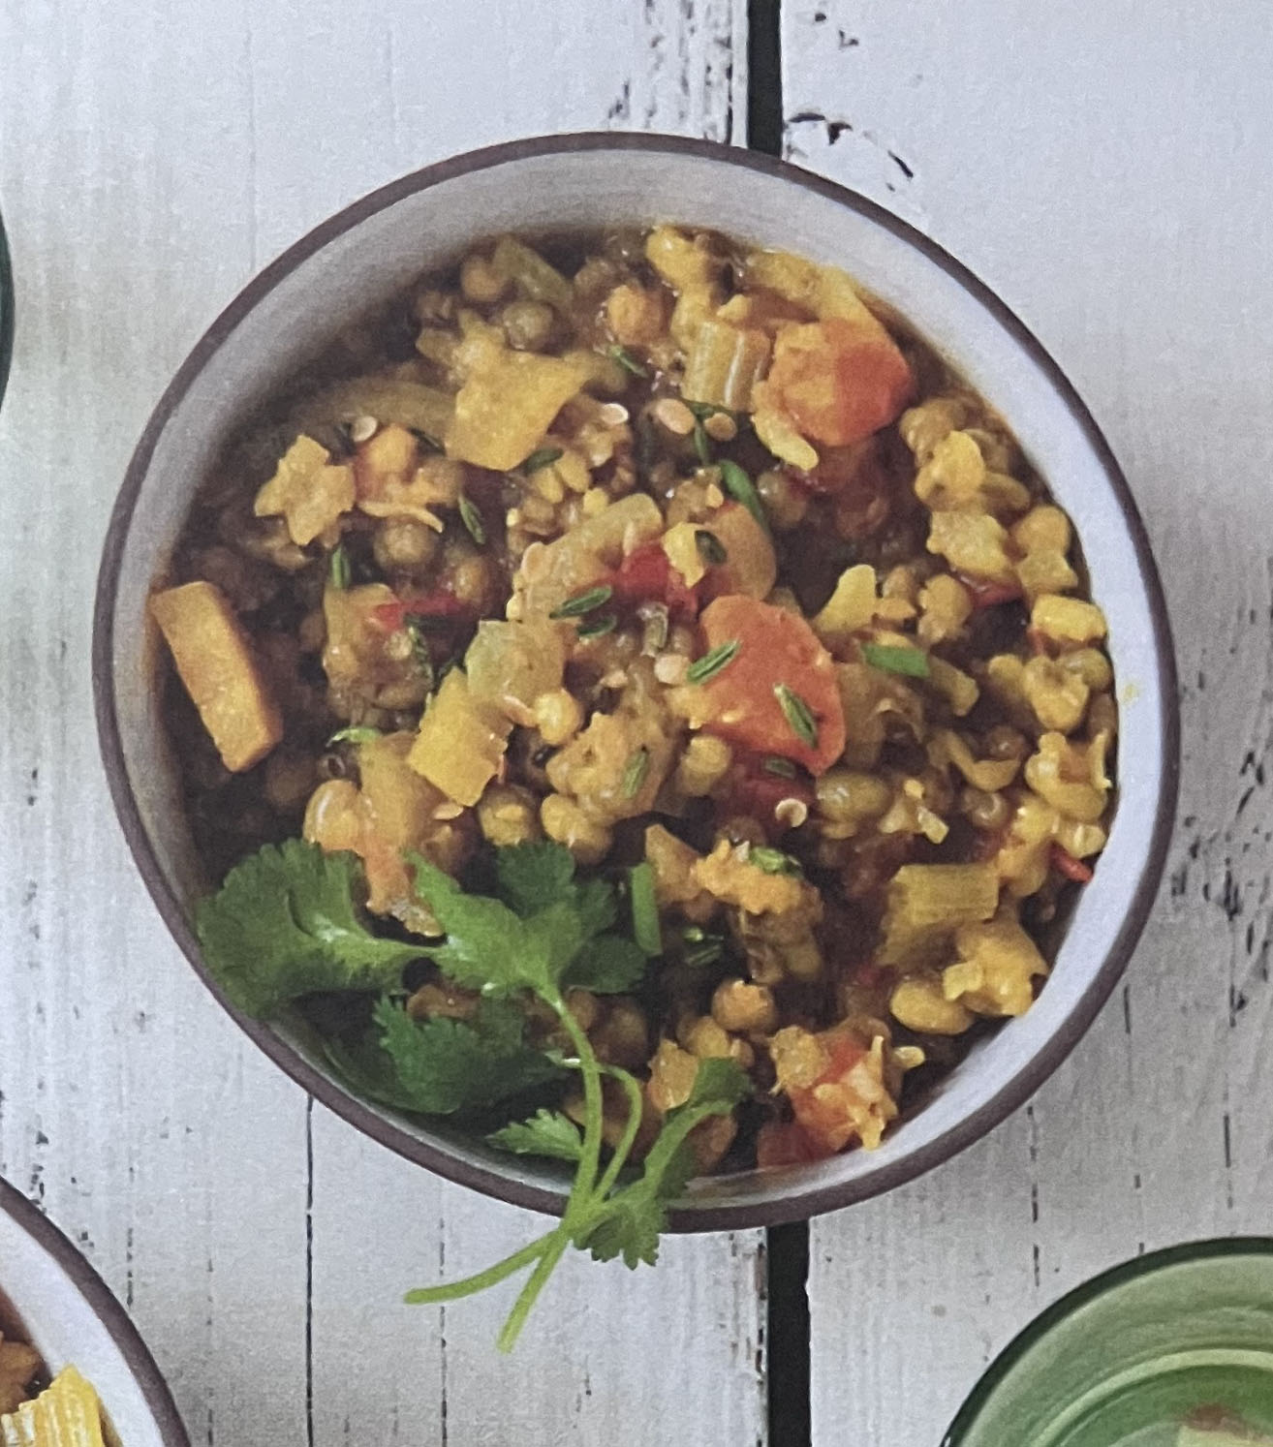
POUR 30 PERSONNES
- 15 BRANCHES DE CÉLERI
- 15 CAROTTES
- 8 C. À SOUPE D'HUILE DE COCO
- 8 OIGNON HACHE
- 4 C. À CAFÉ DE CURCUMA (en poudre ou frais)
- 750 G DE HARICOTS MUNGO SECS RINCES
- 2,25 KG DE TOMATES (si en conserve, sans sucres, sels et additifs please !)
- 3,75 KG DE BOUILLON DE LEGUMES (ou d'eau)
- 8 FEUILLE DE LAURIER
- 8 POIGNÉE DE CORIANDRE FRAÎCHE
- 4 C. À SOUPE DE PÂTE D'UMEBOSHI (ou de vinaigre d'umeboshi)
- POIVRE NOIR FRAIS
Lavez et coupez le céleri et les carottes en tranches d'environ 1 centimètre.
Faites fondre l'huile de coco dans une casserole sur feu moyen.
Ajoutez l'oignon et faites-le revenir pendant 3 minutes. Rajoutez le céleri, les carottes et le curcuma et poursuivez la cuisson encore
3 minutes avant de mettre les haricots mungo, les tomates, Le bouillon et le laurier. Baissez le feu, couvrez et faites mijoter pendant 45 minutes : les haricots doivent être tendres.
Retirez la feuille de laurier et ajoutez la coriandre, l'umeboshi et du poivre.
Servez chaud, éventuellement sur un lit de riz complet.
GOOD FOOD FOOD
Le haricot mungo
Ces petites légumineuses d'origine Indienne contiennent du magnésium pour réduire l'anxiété et augmenter l'énergie, des fibres -solubles et insolubles - pour régler le taux du sucre dans le sang et stabiliser l'humeur, la vitamine B1 aide au bon fonctionnement du cerveau, la B6 est nécessaire pour la production de la sérotonine, et la vitamine C aide à lutter contre les infections saisonnières qui traînent
partout pendant cette période.

